Cycling Gloves

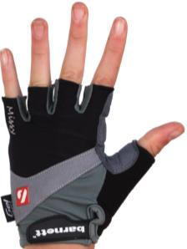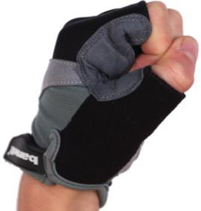BG-06

-Gants de vélo courts pour la compétition et les entraînements.
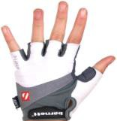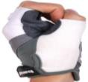-Paume doté d’un grip en amara et en néoprène avec renforts mousse.
-Fermeture Velcro assurant un maintien affiné.
-Coussinet rembourré pour plus de confort et une bonne prise en main du cintre.
-Pour Vélo de route et VTT
-Couleurs disponibles : blanc ou noir

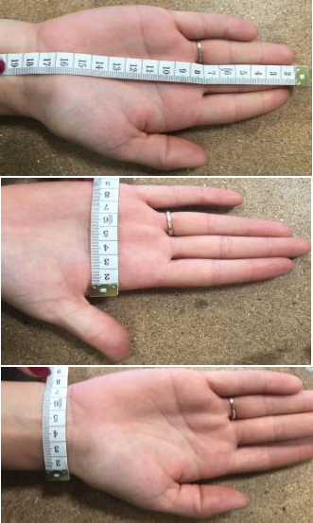
Conseil pour choisir sa taille : 3 mesures à réaliser à l’aide d’un ruban mètre.
-Une mesure de l’extrémité du majeur jusqu’à la fin du A
poignet (A)

-Une mesure de la largeur de la paume (B) B

-Une mesure de la largeur du poignet (C) C

Le gant BG-06 correspond à ces tailles :

BG-06 | A | B | C | Poids (gramme)
XS | 13 cm | 8.5 cm | 8 cm | 19 g
S | 14 cm | 9 cm | 8 cm | 20 g
M | 14.5 cm | 9 cm | 8.5 cm | 22.5 g
L | 15 cm | 10 cm | 9 cm | 23 g
XL | 15 cm | 10.5 cm | 9 cm | 24.5 g
2XL | 15 cm | 10.5 cm | 9.5 cm | 23.5 g

